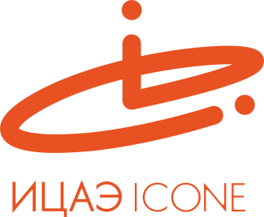

ИНФОРМАЦИОННЫЙ ЦЕНТР АТОМНОЙ ЭНЕРГИИ
214000, г. Смоленск, ул. Пржевальского, 4; тел. (4812) 68-30-85
www.smolensk.myatom.ru e-mail: smolensk@myatom.ru

В Смоленске разыграли «атомных знатоков»
18 марта Информационный центр по атомной энергии (ИЦАЭ) открыл в Смоленске седьмой сезон ежегодных городских интеллектуальных игр для старшеклассников «Атомные знатоки».
В трёх отборочных турах за право выйти в финал боролись 16 команд, которые «сдали экзамен» по основам физики и атомной отрасли, а также показали свои знания об основном отраслевом региональном предприятии – Смоленской АЭС.
По традиции, перед началом игр, каждая команда подготовила приветствие. Прежде чем сразиться за путевку в финал, старшеклассники узнали о новинках высоких технологий Росатома.
По результатам отборочных игр финалистами стали команды «Сдвиг по фазе» из гимназии №1, «Спектр» из гимназии №4 и «Атомные агенты» школы №33.
Финал городских интеллектуальных игр «Атомные знатоки» состоится 5 апреля в 15:00.
